深圳大学
毕业论文（设计）
操作手册
—— 学生分册 ——

适用系统：毕业论文（设计）
适用对象：本科生（含双学位/辅修学生）
编制日期：2026年10月

目录
一、概述 1
二、登录与进入系统 1
三、选题报名 2
四、任务书 3
五、 开题报告 4
六、指导记录 4
六、 中期检查 5
七、论文初稿 5
八、论文定稿 5
九、常见问题（学生） 6

一、概述
本手册面向学生（仅能操作本人数据），介绍深圳大学“毕业论文（设计）”相关业务的操作方法。该系统以“轮次 + 环节工作台”为核心，覆盖学生选题、任务书、开题报告、指导记录、中期检查、论文初稿/定稿、等毕业设计（论文）全流程。
您在本系统中主要能使用的功能：
- 查看相关规定；
- 课题报名；
- 任务书确认；
- 开题报告的提交；
- 指导记录提交；
- 中期检查确认；
- 论文初稿上传；
- 论文定稿上传

二、登录与进入系统
- 通过浏览器访问深圳大学教务系统统一门户（https://ehall.szu.edu.cn/new/index.html），使用学号/工号登录。
- 在应用（菜单）列表中找到“毕业论文（设计）”应用并点击进入。
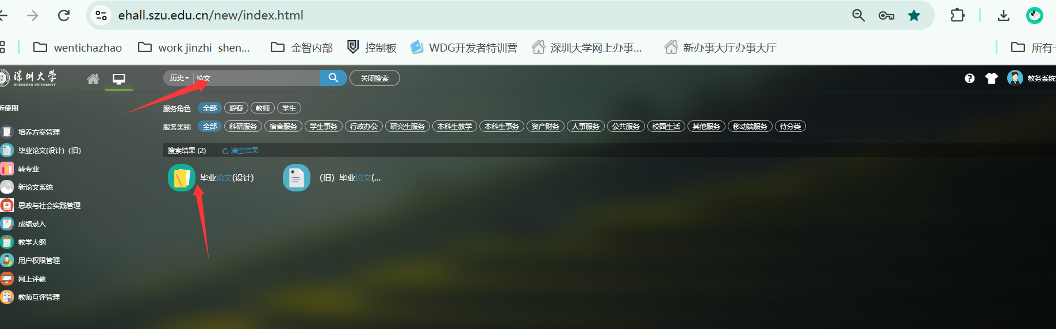
- 系统左侧为功能菜单，各环节操作集中在“论文工作台”中，工作台内以“页签（Tab）”区分功能；
- 进入菜单后请先确认页面顶部选择的轮次（批次）是否正确。
【注意】各环节能否操作受轮次时间窗控制。若提示“当前时间不在开始/结束时间内无法操作”，请联系对应院系教秘。
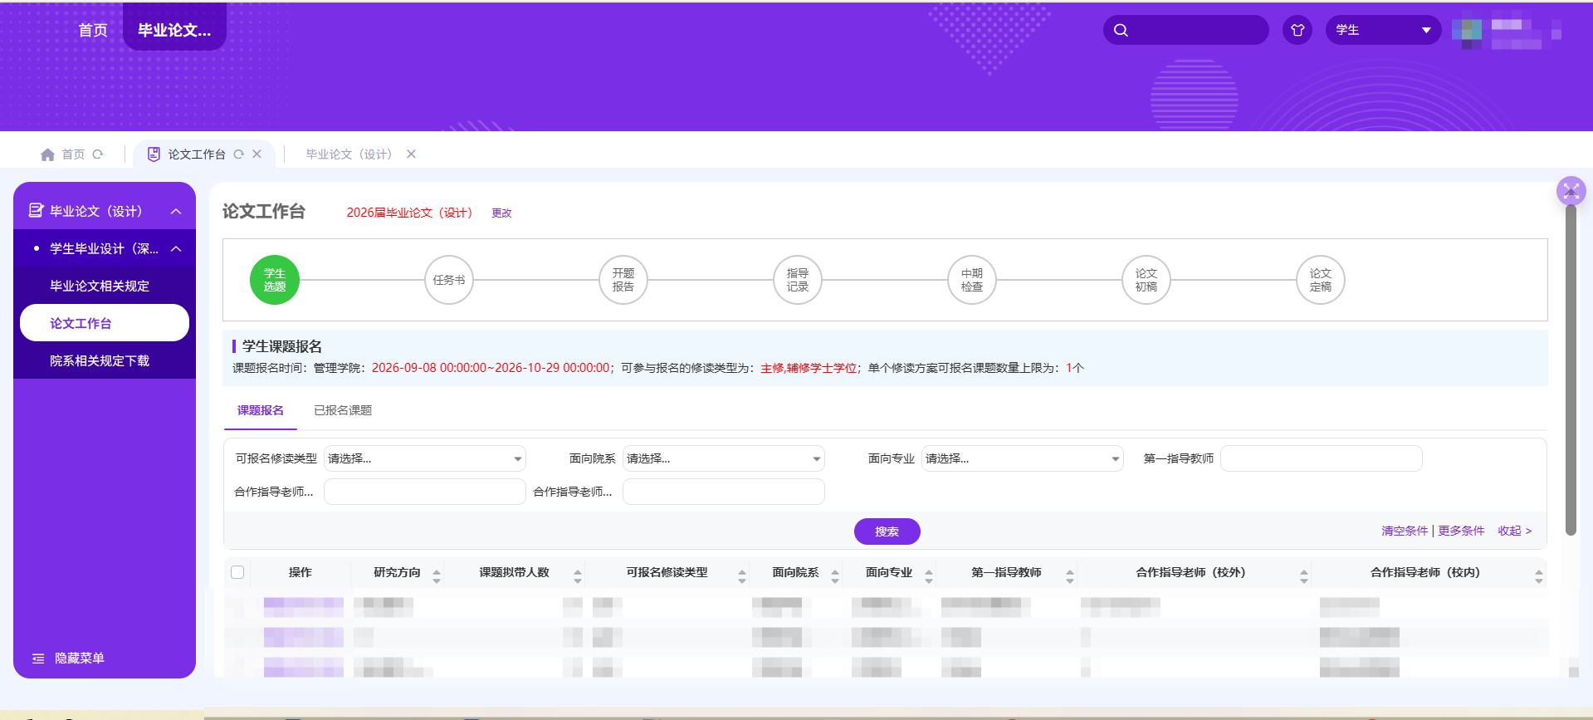

三、选题报名
菜单路径：【论文工作台】→“学生选题”→“课题报名”页签。
- 浏览审核通过、面向您所在专业（选中方向）的课题列表；
- 查看课题的指导教师、拟带人数、剩余名额、课题介绍与研究方向；
- 点“报名”，状态变为“待教师确认”，等待教师确认；
- 本方案已有课题被教师确认后，不能再报其他课题；
- 报名未被确认前可在“已报名课题”页签“取消报名”；已被教师确认的不可取消，如需解绑请与指导教师沟通由教师发起解绑申请。
【注意】常见报名失败原因：当前不在选题时间；课题面向专业与您的选中方向不一致；课题名额已满；本方案已确认过其他课题。
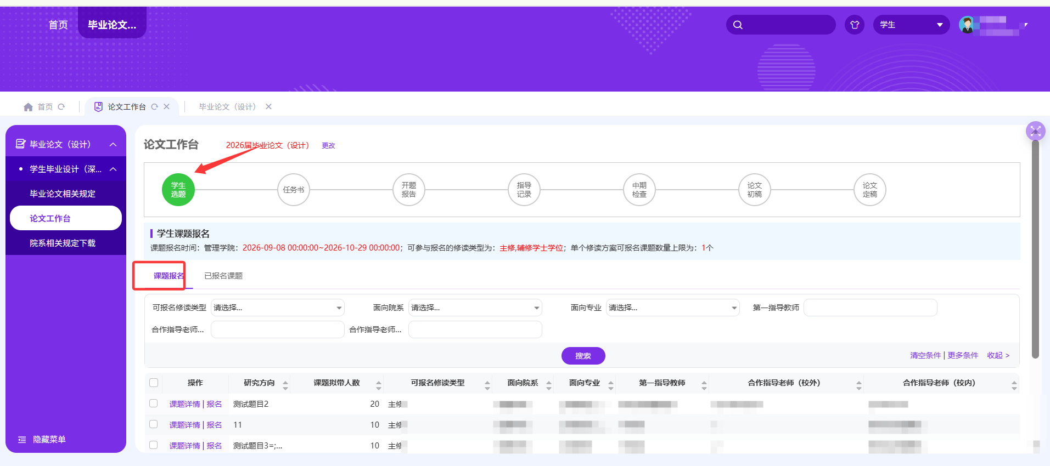

四、任务书
菜单路径：【论文工作台】→“任务书”页签
- 指导教师下达任务书后，在“任务书确认”页签查看任务书内容，需要点击确认。
- 对任务书内容有异议，先与指导教师沟通由教师发起变更。
【注意】任务书未经您确认，系统会拦截您后续提交开题、定稿等环节，请务必按时确认。
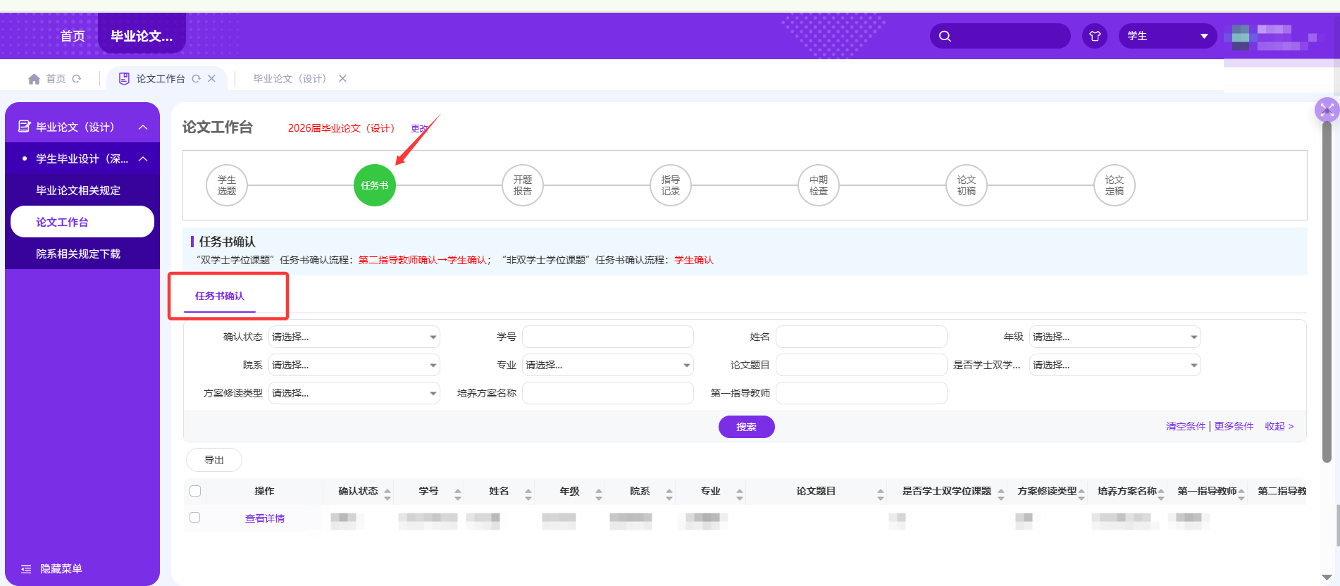

开题报告
菜单路径：【论文工作台】→“开题报告”页签
- 在开题报告时间窗内填写提交；未审核通过前可“撤回”修改；被退回的修改后重新提交。开题审核通过是后续环节的必备条件。
- 审核通过后，如需变更，请在“开题报告变更”页面进行。
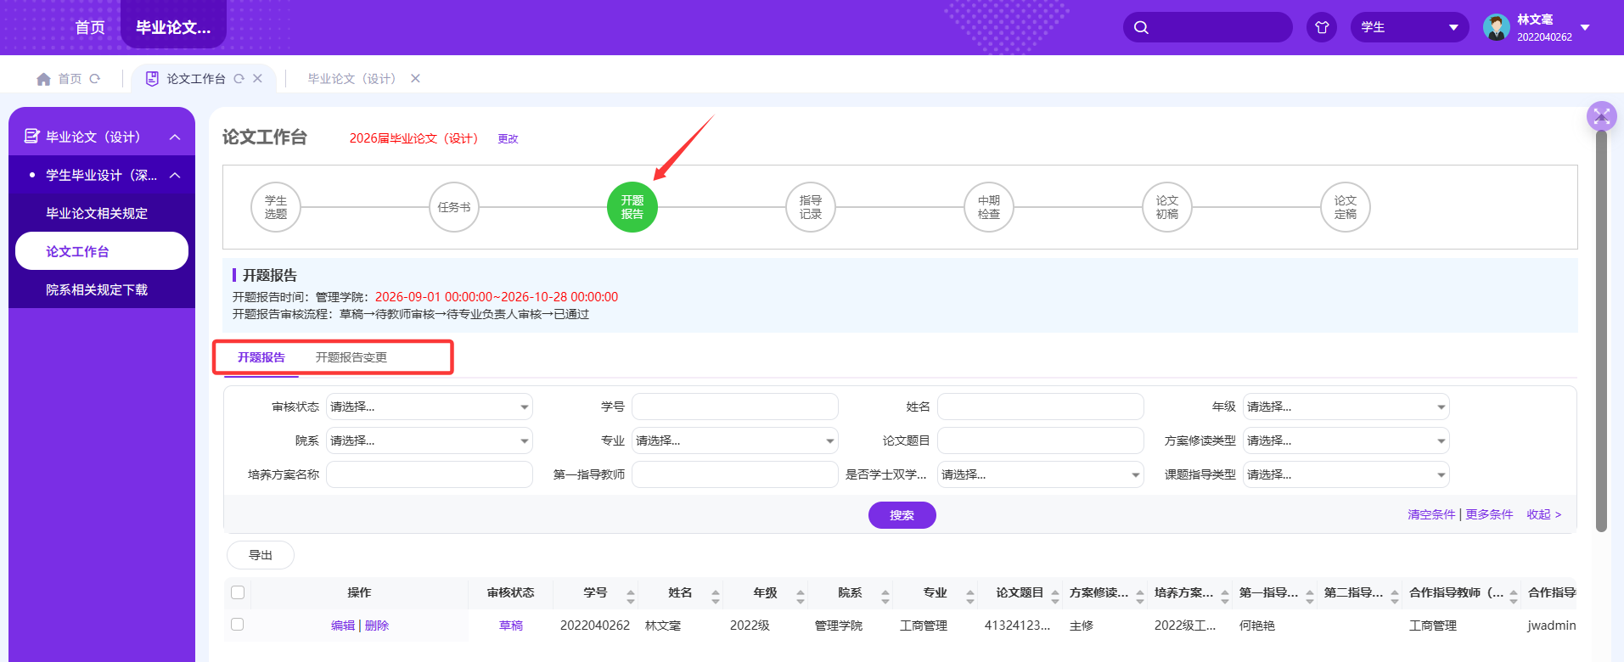

六、指导记录
菜单路径：【论文工作台】→“指导记录”页签
- 点击“新建”新增一篇指导记录，按要求完成 N 篇（以学院为准），篇数不足将导致无法提交定稿，请配合老师及时完成并确认。
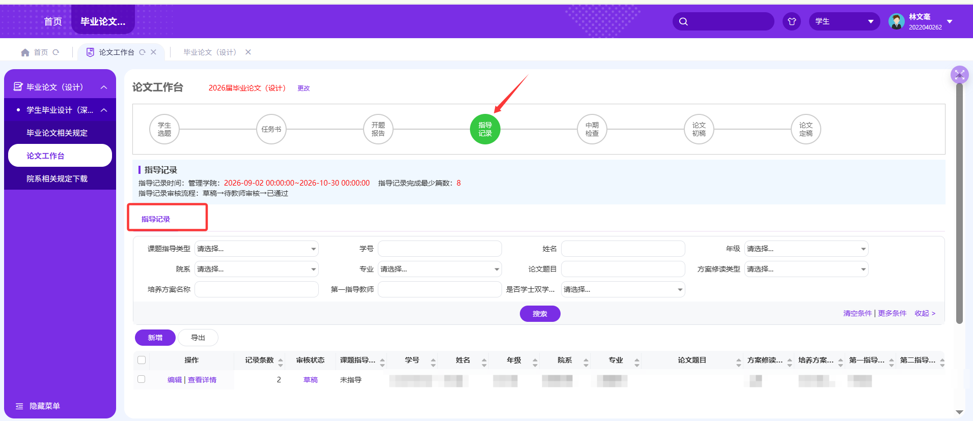

中期检查
菜单路径：【论文工作台】→“中期检查”页签
- 本页面可查看指导老师下达的中期检查。
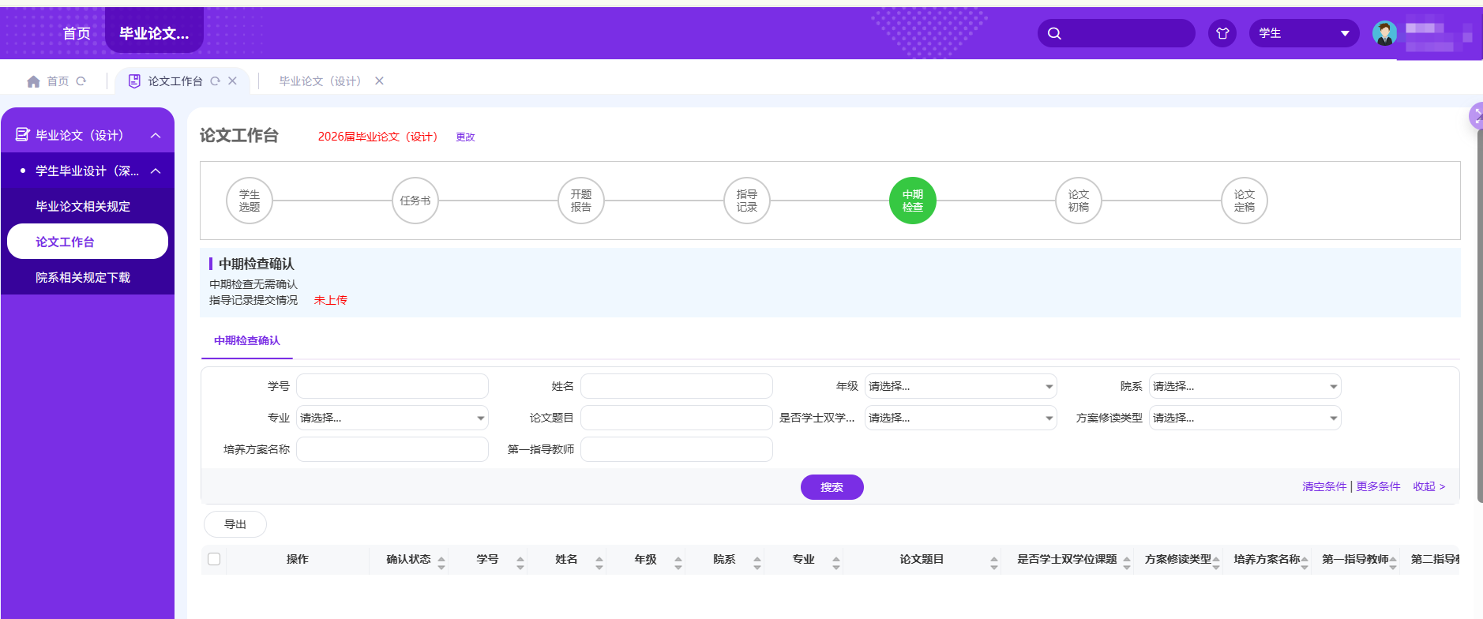

七、论文初稿
菜单路径：【论文工作台】→“论文初稿”页签
- 在初稿时间窗内上传论文附件。
- 教师审核通过、查重通过，初稿环节完成。
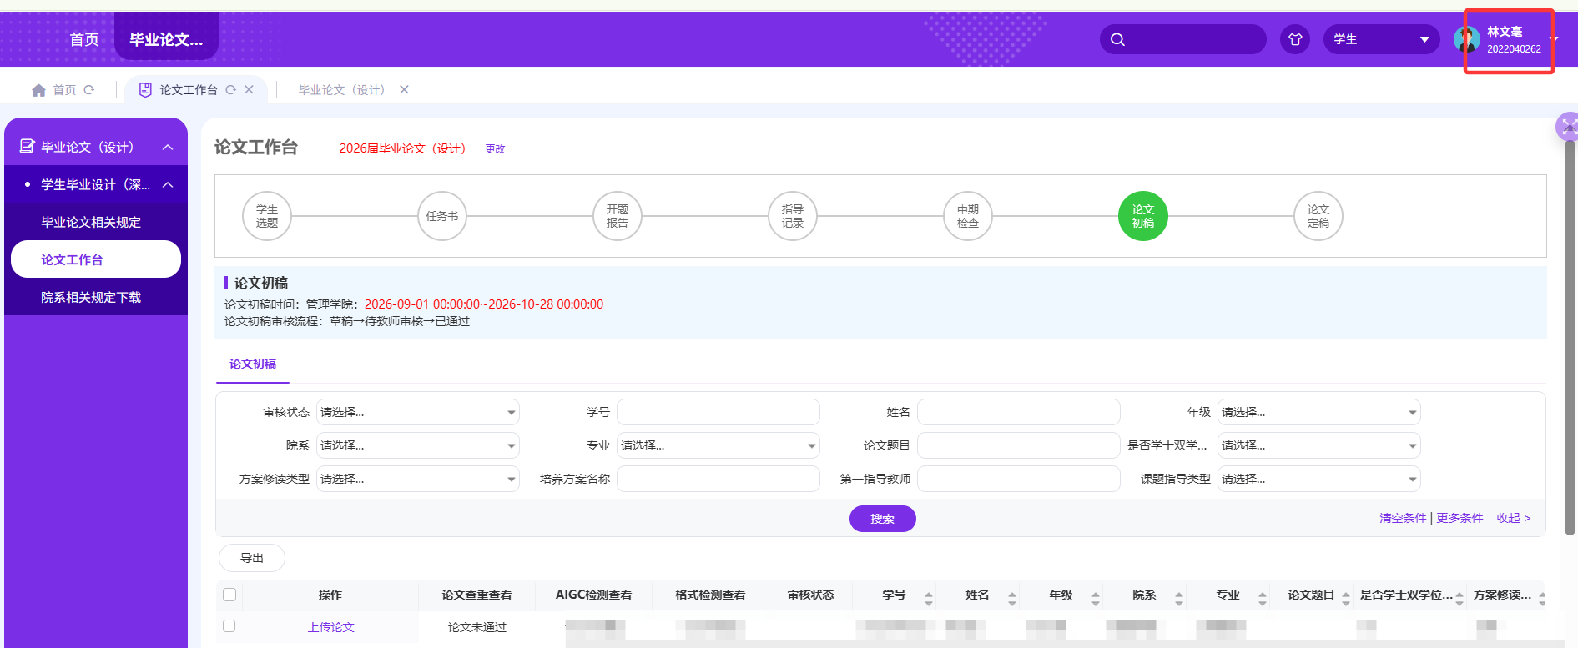

八、论文定稿
菜单路径：【论文工作台】→“论文定稿”页签
- 在初稿时间窗内上传论文附件。
- 教师审核通过、查重通过，定稿环节完成。

九、常见问题（学生）
现象 | 可能原因 | 处理建议
菜单里看不到任何环节 | 未进入本届轮次名单/轮次未启动 | 联系学院教务老师核实名单与轮次
课题列表为空 | 不在选题时间；课题面向专业不含您的方向 | 核对时间；更换方向或联系老师增加面向专业
报名提示“专业不相同” | 课题面向专业与您选中的培养方向不一致 | 报名面向您方向的课题，双学位学生切换到辅修视角
提交定稿提示“××未确认/未通过” | 前置校验不满足（任务书/开题/指导记录/初稿检测） | 按提示逐项补齐后重新提交

